وقفات مع آيات من سورة الزمر
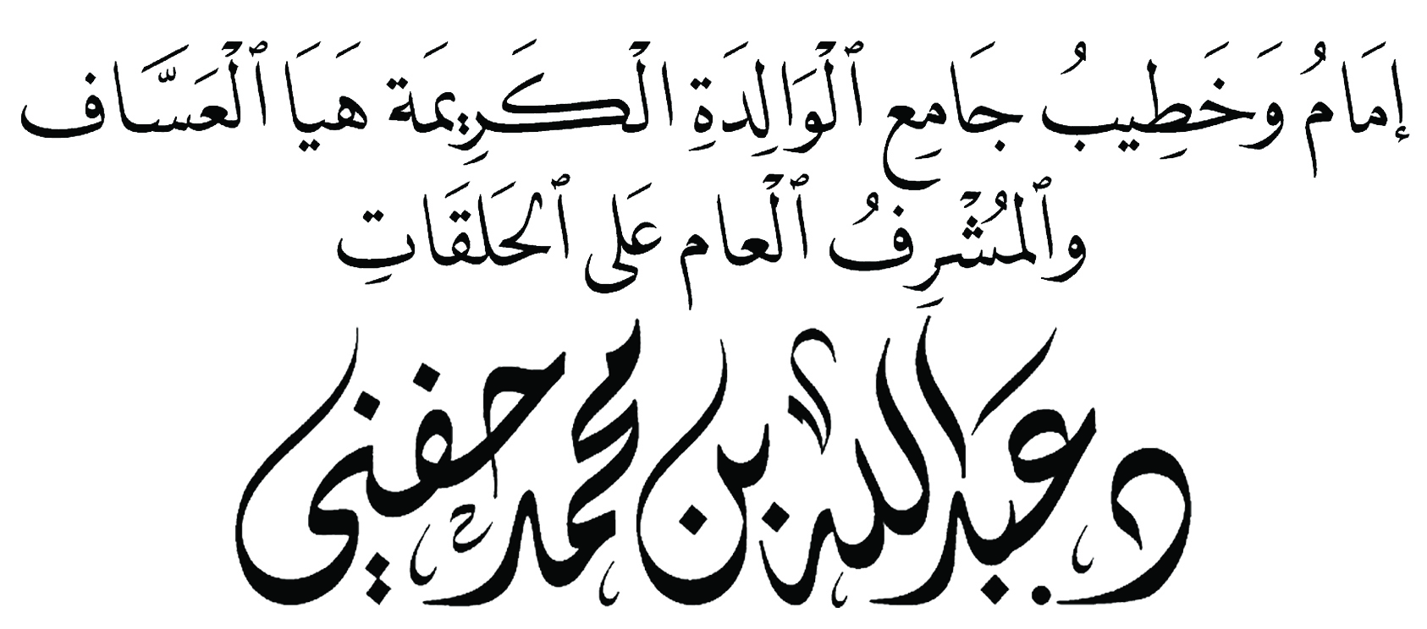

موقع جامع الكريمة هيا العساف : اضغط هنا القناة الرسمية على اليوتيوب : اضغط هنا
الأولى
إن الحمد لله نحمده ونستعينه ونستغفره، ونعوذ بالله مـن شـرور أنفسنا وسيئات أعمالنا، من يهده الله فلا مضل له ومن يضلل فلا هادي له، وأشهد أن لا إله إلا الله وحده لا شريك له، وأشهد أنّ سيّدنا ونبينا محمدًا عبده ورسوله صلّى الله عليه وعلى آله وصحبه أجمعين. ﭽ ﭤ ﭥ ﭦ ﭧ ﭨ ﭩ ﭪ ﭫ ﭬ ﭭ ﭮ ﭯ ﭼ آل عمران: ١٠٢
نحن في شهر القرآن ، فدعونا نعيش مع هذا الكتاب الذي يتلى في كلّ لحظة ، ويصلّى به في كلّ لحظة ، الكتاب الذي وصفه الله بقوله: ﭽ ﭓ ﭔ ﭕ ﭖﭗ ﭘﭙ ﭼ البقرة: ٢
الكتاب الذي ﭽ ﮓ ﮔ ﮕ ﮖ ﮗ ﮘ ﮙ ﮚ ﮛﮜ ﮝ ﮞ ﮟ ﮠ ﭼ فصلت: ٤٢
القرآن الذي قال الله عنه ﭽ ﯖ ﯗ ﯘ ﯙ ﯚ ﯛ ﯜ ﯝﯞ ﭼ العنكبوت: ٥١
معاشر الصائمين .. سورةٌ من القرآن الكريم أقضت مضاجع المؤمنين وزلزلتهم وهم على فرشهم.
سورةٌ عظيمةٌ المبنى والمعنى.
سورةٌ حوت وعدًا ووعيدًا ، وترغيباً وترهيباً.
سورةٌ بدأت بهذا الكتاب الكريم ، سورة الزمر التي اسّتهلها الله تعالى بالحديث عن هذا الكتاب ، فقال سبحانه : ﭽ ﭴ ﭵ ﭶ ﭷ ﭸ ﭹ ﭼ الزمر: ١
ثم جاء البيان العظيم : ﭽ ﮆ ﮇ ﮈ ﮉ ﭼ الزمر: ٣ ، أمر بالتّوحيد الخالص من شوائب الشّرك كلها.
ثم ذكر سبحانه أنّه الخالق الرازق الذي لا يجوز أن يشرك به ، وأنه خلقنا من نفس واحدة وخلق منها زوجها ، وأننا كنّا في ظلمات ثلاث: في ظلمة غشاء الجنين ، وظلمة الرحم ، وظلمة البطن.
والسؤال الضخم: كيف يخرج الجنين من هذه الظلمات؟ قال الله تعالى ﭽ ﮟ ﮠ ﮡ ﭼ عبس: ٢٠ ذلكم الله ربكم له الملك ، هذا هو الله ، وهذه خلقه، ﭽ ﭲ ﭳ ﭴ ﭵﭶ ﭷ ﭸ ﭼ الزمر: ٦
ويمضي السياق حتى يقف بنا مع آية المتعبدين ﭽﯦ ﯧ ﯨ ﯩ ﯪ ﯫ ﯬ ﭼ الزمر: ٩ ، هذا حاله في الظاهر أمّا في الباطن فوصفه الله : ﭽ ﯭ ﯮ ﯯ ﯰ ﯱ ﭼ الزمر: ٩ ، وما اجتمع هذان الأمران في قلب مسلم إلا دخل الجنّة ، يحذر الآخرة ويرجو رحمة ربه.
معاشر الصائمين إذا قرأتم هذه السّورة فانظروا ماذا ذكر الله تعالى عن المجرمين وعاقبتهم ، وأنّهم في ظلل من النّار، ومن فوقهم ظلل، ﭽ ﮈ ﮉ ﮊ ﮋ ﮌ ﮍ ﮎ ﮏ ﮐ ﭼ ، ﭽ ﮒ ﮓ ﮔ ﮕ ﮖﮗ ﮘ ﮙ ﭼ الزمر: ١٦
ثم يأتي التّنويه بعظمة القرآن فيقول الله تعالى واصفًا كتابه العظيم: ﭽ ﭨ ﭩ ﭪ ﭫ ﭬ ﭭ ﭮ ﭯ ﭰ ﭱ ﭲ ﭳ ﭴ ﭵ ﭶ ﭷ ﭸ ﭹ ﭺ ﭻ ﭼ الزمر: ٢٣ ، فاللذين يخشون ربّهم حين يسمعون آيات الله تتلى عليهم تفيض أعينهم من الدمع ، وتوجل قلوبهم بآيات الوعد والوعيد ، ثم تأتي بعد ذلك آيات وآيات ، وفيها نعي النبي ، ونعي الخلق كلهم ، فالجميع سيموت ﭽﰁ ﰂ ﰃ ﰄ ﭼ الزمر: ٣٠ الله أكبر ..
مشهدٌ مؤكّد للحظة التي يشاهد فيها العبد الحق البواح ﭽﰁ ﰂ ﰃ ﰄ ﭼ الزمر: ٣٠ ، وإذا جاء الموت انتهت فرصتنا في الحياة ، إذا نزل بنا الموت انتهت فرصتنا في التوبة ، انتهت فرصتنا في الصيام والقيام والاحسان والأعمال كلها.
إي والله انتهت فرصتنا في الحياة الدنيا ، وانتقلنا من دار العمل إلى دار الجزاء ، ويمضي السّياق في هذه السّورة العظيمة حتى تقف بنا على آية عظيمةٍ أدهشت الألباب ، وحيّرت القلوب.
آيةٌ وجلت منها قلوب المؤمنين ، وأبكت عيون العارفين ، قال الله تعالى: ﭽ ﯻ ﯼ ﯽ ﯾ ﯿ ﰀ ﰁ ﰂ ﭼ الزمر: ٤٧ ، يا الله والله هذه الآية مخيفة ، كان سفيان الثوري ~ يقول عند هذه الآية: ويلٌ لأهل الرياء ، ويلٌ لأهل الرياء ، هذه آيتهم وقصّتهم.
وقال مجاهدٌ ~ : عملوا أعمالًا توهَّموا أنها حسناتٌ فإذا هي سيّئات ، وقال السّدي ظنّوا أن أعمالهم حسنات فبدت لهم سيئات ، فالعبد يخشى أن يأتي يوم القيامة فيحاسب على أعمال ظنّ أنه ينجوا منها، ﭽ ﯻ ﯼ ﯽ ﯾ ﯿ ﰀ ﰁ ﰂ ﭼ الزمر: ٤٧ من ذنوب الخلوات.
في سنن ابن ماجة عن ثوبان قال : «‌لَأَعْلَمَنَّ ‌أَقْوَامًا مِنْ أُمَّتِي يَأْتُونَ يَوْمَ الْقِيَامَةِ بِحَسَنَاتٍ أَمْثَالِ ‌جِبَالِ ‌تِهَامَةَ بِيضًا، فَيَجْعَلُهَا اللَّهُ عَزَّ وَجَلَّ هَبَاءً مَنْثُورًا» ، قَالَ ثَوْبَانُ: يَا رَسُولَ اللَّهِ صِفْهُمْ لَنَا، جَلِّهِمْ لَنَا أَنْ لَا نَكُونَ مِنْهُمْ، وَنَحْنُ لَا نَعْلَمُ، قَالَ: «أَمَا إِنَّهُمْ إِخْوَانُكُمْ، وَمِنْ جِلْدَتِكُمْ، وَيَأْخُذُونَ مِنَ اللَّيْلِ كَمَا تَأْخُذُونَ، وَلَكِنَّهُمْ أَقْوَامٌ إِذَا خَلَوْا بِمَحَارِمِ اللَّهِ انْتَهَكُوهَا».
قال سالم مولى أبي حذيفة معلّقًا على هذا الحديث: خشيت أن أكون منهم، ثم قال: لعّلهم كانوا إذا عرض لهم شيء من الحرام أخذوه فأذهب الله أعمالهم، يا رب رحماك .
ﭽ ﯻ ﯼ ﯽ ﯾ ﯿ ﰀ ﰁ ﰂﭼ الزمر: ٤٧ من ظلم العباد ومحبطات الأعمال ، كالحسدِ والعجب والرياء والغيبة وقطع الأرحام .
فكم من الصائمين الذين يظنون أنهم فازوا بصيامهم، ولكنهم يراؤون في صيامهم!
وكم من إنسان ينفق أمواله ، ولكنه ينفق ماله رياء الناس ، وربّما يمنّ بها على عباد الله ، أولئك الذين زيّن لهم الشيطان سوء أعمالهم.

ﭽ ﯻ ﯼ ﯽ ﯾ ﯿ ﰀ ﰁ ﰂ ﭼ الزمر: ٤٧ هـذه الآيـة تـحـتـاج مـنـا والله إلى لفتةٍ صادقةٍ إلى قلوبنا وأعمالنا وإخلاصنا ، فنسأل الله تعالى أن يغفر لنا ما علمنا ومـالم نعلـم .
هذا، وأستغفر الله لي ولكم ولسائر المسلمين من كل ذنب، إنـه هـو الغفور الرحيم
الثانية
الحمد لله وكفى والصلاة والسلام على النّبي المصطفى و آ له وصحبه ومن اقتفى .
معاشر الصائمين، تعالوا نبشّر قلوبنا في ختام هذه السورة بأرجى آية في كتاب الله.
آيةٌ تشحذ الهمم وترفع المعنويات ، آيةٌ كلما تلوت حرفًا منها ازددت رجاءً في رحمة الله ، وطمعًا في مغفرته ، وأملًا في جنّته .
معاشر الصائمين بالله عليكم استمعوا إلى هذا النداء من ربّكم الرحمن: ﭽﮤ ﮥ ﮦ ﮧ ﮨ ﮩ ﮪ ﮫ ﮬ ﮭ ﮮﮯ ﮰ ﮱ ﯓ ﯔ ﯕﯖ ﯗ ﯘ ﯙ ﯚﭼ الزمر: ٥٣ ، الله أكبر ما أكرم هذا الخطاب وما أعظم هذا النداء.
التّواب الرّحيم يقول: هلمُّوا إليّ يا عباد الله ، تعالوا إلى ربكم ، هذه بُغيتكم ، لا تقنطوا من رحمة الله ﭽﮯﮰ ﮱ ﯓ ﯔ ﯕﯖ ﭼ.
لا إله إلّا الله ، الله ينـادي عباده المذنبين ، بل يدعوا المسرفين ، فيقول سبحانه : ﭽﮤ ﮥﭼ.
يا عبادي ألا تكفيك هذه النسبة ؟
ألا يغريك هذا التّشريف ، والله ما من طاعة أعظم عند الله في هذا الشهر من أن يعود المخلوق إلى خالقه ، ويتوب المسيء من معصيته .
فالله يدعونا إلى التوبة الصادقة ، وعضّ أصابع الندم على عصيانه ، ﭽ ﯚ ﯛ ﯜ ﯝ ﯞ ﯟﭼ البقرة: ٢٢٢
ثـم يـأتي المشهد الختامي لهذه السورة العظيمة عن حال الخلائق يوم القيامة ،
ﭽ ﭹ ﭺ ﭻ ﭼ ﭽ ﭼ الزمر: ٧٠ فريقٌ في الجنة ، وفريقٌ في السعير ﭽ ﭛ ﭜ ﭝ ﭞ ﭟ ﭠ ﭡ ﭢ ﭼ الزمر: ٧٥

